# 附件一

本計畫蒐集104年度空品不良日(PSI>100)，統計104年1~12月26日止，空品不良日(PSI>100)共42站日數，12月共2站分別為仁武、楠梓測站，指標污染物均為PM10，由圖1及圖2顯示兩測站指標污染物PM10濃度均在19時達到最高且NO2濃度亦同時些微增加，在其他污染物SO2兩測站變化趨勢不明顯，O3在夜間及凌晨趨勢變化不明顯，14時濃度最高，15時逐漸下降至19時後逐漸增加，兩測站污染物PM2.5濃度介於67~97μg/m3，指標等級為高以上，濃度變化趨勢亦相似，調查氣象局資料當日未降雨，另調查局部天氣，兩測站風花圖顯示均為西北風，楠梓測站風速2級，在仁武測站風速有大於5 m/s，顯示境外污染物往內陸吹，造成空品不良日。

1. 104年PSI值大於100空品不良日統計資料(1/2)

|  |  |  |  |  |  |  |
| --- | --- | --- | --- | --- | --- | --- |
| 序號 | 月 | 測站 | 日 | PSI值 | 指標污染物 | 總計 |
| 1 | 1月 | 前金 | 17 | 106 | PM10 | 1 |
| 2 | 2月 | 仁武 | 5 | 103 | PM10 | 8日 |
| 3 | 楠梓 | 5 | 102 | PM10 |
| 4 | 仁武 | 6 | 112 | PM10 |
| 5 | 小港 | 6 | 102 | PM10 |
| 6 | 前金 | 6 | 105 | PM10 |
| 7 | 楠梓 | 6 | 107 | PM10 |
| 8 | 林園 | 7 | 102 | O3 |
| 9 | 楠梓 | 15 | 108 | O3 |
| 10 | 3月 | 林園 | 14 | 102 | O3 | 2日 |
| 11 | 美濃 | 14 | 113 | O3 |
| 12 | 9月 | 林園 | 15 | 132 | O3 | 5日 |
| 13 | 左營 | 16 | 104 | O3 |
| 14 | 前金 | 16 | 108 | O3 |
| 15 | 前金 | 17 | 100 | O3 |
| 16 | 林園 | 26 | 104 | O3 |
| 17 | 10月 | 仁武 | 1 | 105 | O3 |  |
| 18 | 楠梓 | 1 | 125 | O3 |
| 19 | 左營 | 1 | 129 | O3 |
| 20 | 前金 | 1 | 130 | O3 |

1. 104年PSI值大於100空品不良日統計資料(2/2)

|  |  |  |  |  |  |  |
| --- | --- | --- | --- | --- | --- | --- |
| 序號 | 月 | 測站 | 日 | PSI值 | 指標污染物 | 總計 |
| 21 | 10月 | 林園 | 16 | 109 | O3 | 13日 |
| 22 | 小港 | 16 | 104 | O3 |
| 23 | 前金 | 17 | 102 | O3 |
| 24 | 林園 | 18 | 110 | O3 |
| 25 | 小港 | 18 | 101 | O3 |
| 26 | 左營 | 19 | 103 | O3 |
| 27 | 林園 | 29 | 141 | O3 |
| 28 | 大寮 | 29 | 122 | O3 |
| 29 | 林園 | 30 | 110 | O3 |
| 30 | 11月 | 大寮 | 3 | 132 | O3 | 11日 |
| 31 | 小港 | 3 | 100 | O3 |
| 32 | 左營 | 3 | 108 | O3 |
| 33 | 林園 | 3 | 156 | O3 |
| 34 | 楠梓 | 3 | 100 | O3 |
| 35 | 大寮 | 9 | 103 | O3 |
| 36 | 林園 | 9 | 111 | O3 |
| 37 | 美濃 | 12 | 104 | O3 |
| 38 | 林園 | 17 | 101 | O3 |
| 39 | 大寮 | 18 | 114 | O3 |
| 40 | 林園 | 29 | 100 | O3 |
| 41 | 12月 | 仁武 | 16 | 100 | PM10 | 2日 |
| 42 | 楠梓 | 16 | 106 | PM10 |
| 統計期間:1月~12月28日止 | | | | | | |

1. 12/16日仁武測站PM2.5濃度變化趨勢
2. 12/16日楠梓測站PM2.5濃度變化趨勢

|  |  |
| --- | --- |
|  |  |
| 12/16日楠梓測站風花圖 | 12/16日仁武測站風花圖 |

# 附件二

本計畫蒐集高雄市104年度自動測站高濃度PM2.5(濃度大於35μg/m3)逐日資料，統計期間104年度共862站日數如表.3，以高濃度PM2.5(濃度大於35μg/m3)站日數以大寮、小港測站最高，其次是林園測站。

另蒐集高雄市104年12月自動測站高濃度PM2.5(濃度大於35μg/m3)共139站日數如表.3，高濃度PM2.5(濃度大於35μg/m3)以大寮測站最高，其次小港測站，其分析104年12月PM2.5濃度逐日、逐時變化趨勢如圖3 及圖4 。

由圖3 顯示12月10日各測站PM2.5濃度最低，調查氣象局資料當日降雨，推測降雨稀釋PM2.5濃度，及12月16日各測站PM2.5濃度明顯最高，除美濃測站PM2.5濃度日平均值在指標等級9(PM2.5濃度65~70μg/m3)，其餘測站在指標等級10(PM2.5濃度>71μg/m3)，當日PM2.5濃度以小港測站最高，依據氣象局資料，當日氣象高壓壟罩台灣帶來下沉氣流、未降雨、風向為北風、風速2級，另調查局部氣象(小港區)如圖5 ，風花圖顯示西西北風向時間較多、風速2級等以上氣象條件推測高濃度PM2.5(濃度大於35μg/m3)因大氣擴散不佳所致。

1. 104年PM2.5濃度大於35 μg/m3站日數及比例

|  |  |  |
| --- | --- | --- |
| 站名 | PM2.5濃度大於35 μg/m3站日數 | PM2.5濃度大於35 μg/m3站日數比例 |
| 大寮 | 130 | 15% |
| 小港 | 125 | 15% |
| 仁武 | 113 | 13% |
| 林園 | 123 | 14% |
| 左營 | 120 | 14% |
| 前金 | 92 | 11% |
| 美濃 | 81 | 9% |
| 楠梓 | 78 | 9% |
| 總計 | 862 | 100% |
| 統計期間:104年 | | |

1. 104年12月PM2.5濃度大於35μg/m3統計資料

|  |  |  |
| --- | --- | --- |
| 測站 | PM2.5濃度大於35μg/m3日數 | 百分比 |
| 大寮 | 25 | 17% |
| 小港 | 21 | 14% |
| 仁武 | 20 | 14% |
| 左營 | 20 | 14% |
| 林園 | 20 | 14% |
| 前金 | 15 | 10% |
| 美濃 | 14 | 9% |
| 楠梓 | 13 | 9% |
| 總計 | 148 | 100% |
| 統計期間:104年12月1~31日止 | | |

1. 12月PM2.5濃度逐日統計資料

|  |  |  |  |  |  |  |  |  |  |  |  |  |  |  |  |  |  |  |  |  |  |  |  |  |  |  |  |  |  |
| --- | --- | --- | --- | --- | --- | --- | --- | --- | --- | --- | --- | --- | --- | --- | --- | --- | --- | --- | --- | --- | --- | --- | --- | --- | --- | --- | --- | --- | --- |
| 測站 | 1日 | 2日 | 3日 | 4日 | 5日 | 6日 | 7日 | 8日 | 9日 | 10日 | 11日 | 12日 | 13日 | 14日 | 15日 | 16日 | 17日 | 18日 | 19日 | 20日 | 21日 | 22日 | 23日 | 24日 | 25日 | 26日 | 27日 | 28日 | 平均 |
| 大寮 | 32 | 43 | 53 | 54 | 48 | 25 | 32 | 39 | 37 | 20 | 27 | 44 | 41 | 44 | 61 | 71 | 52 | 44 | 43 | 46 | 52 | 56 | 37 | 28 | 54 | 49 | 46 | 36 | 43 |
| 小港 | 29 | 42 | 52 | 55 | 43 | 20 | 32 | 38 | 32 | 21 | 27 | 40 | 46 | 47 | 65 | 88 | 61 | 48 | 39 | 43 | 54 | 63 | 43 | 34 | 59 | 42 | 52 | 33 | 45 |
| 仁武 | 34 | 44 | 51 | 51 | 39 | 18 | 27 | 36 | 31 | 17 | 22 | 42 | 39 | 44 | 58 | 83 | 45 | 42 | 36 | 38 | 55 | 55 | 33 | 31 | 53 | 43 | 48 | 28 | 41 |
| 林園 | 26 | 41 | 50 | 53 | 45 | 25 | 32 | 34 | 32 | 15 | 19 | 36 | 38 | 44 | 55 | 83 | 57 | 45 | 39 | 45 | 45 | 50 | 34 | 27 | 48 | 43 | 45 | 30 | 41 |
| 左營 | 31 | 38 | 52 | 53 | 40 | 24 | 29 | 37 | 28 | 12 | 24 | 42 | 36 | 48 | 58 | 86 | 49 | 43 | 35 | 39 | 56 | 55 | 33 | 32 | 42 | 35 | 36 | 23 | 40 |
| 前金 | 28 | 37 | 50 | 50 | 39 | 18 | 29 | 31 | 23 | 13 | 20 | 38 | 35 | 43 | 55 | 75 | 48 | 38 | 32 | 34 | 48 | 50 | 29 | 27 | 54 | 43 | 50 | 29 | 38 |
| 美濃 | 30 | 33 | 48 | 50 | 50 | 30 | 24 | 35 | 36 | 10 | 21 | 30 | 28 | 24 | 40 | 68 | 50 | 42 | 43 | 34 | 31 | 39 | 28 | 21 | 32 | 45 | 39 | 35 | 36 |
| 楠梓 | 26 | 30 | 41 | 44 | 34 | 15 | 21 | 28 | 26 | 7 | 17 | 32 | 29 | 38 | 45 | 75 | 44 | 38 | 28 | 37 | 49 | 45 | 27 | 27 | 44 | 38 | 40 | 28 | 34 |
| 單位: μg/m3 | | | | | | | | | | | | | | | | | | | | | | | | | | | | | |

統計期間:12月1日至28日

1. 12月測站PM2.5濃度逐日變化趨勢

統計期間:12月1日至28日

1. 12月測站PM2.5濃度逐時變化趨勢

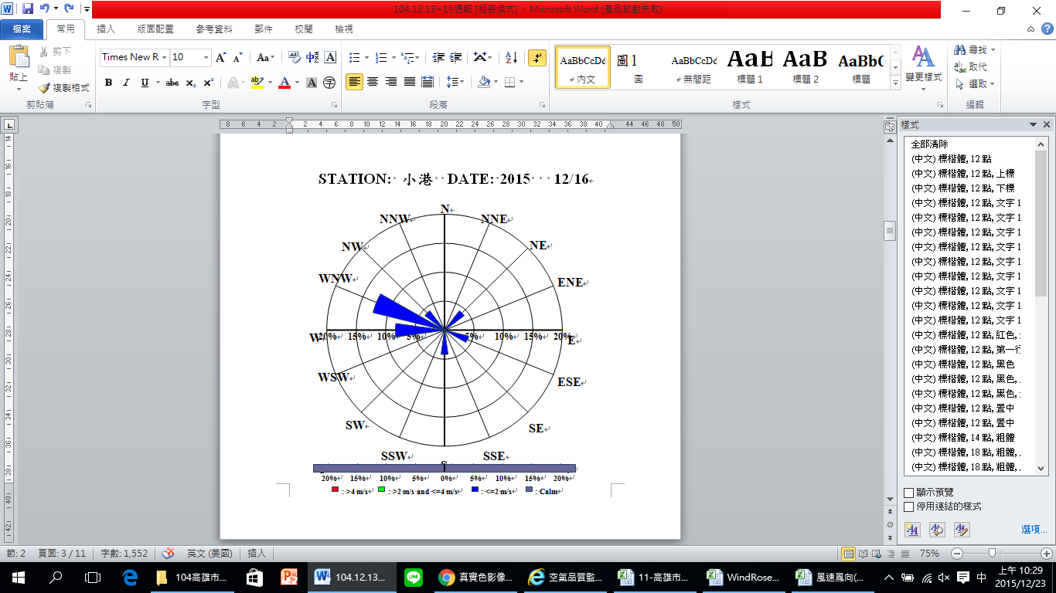

1. 12月16日小港測站風花圖

# 附件三

海陸風對PM2.5組成成分百分比

|  |  |  |  |
| --- | --- | --- | --- |
| 陸域 | | 海域 | |
| SO42- | PM2.5 | SO42- | PM2.5 |
| 14% | 12.6% | 15.8% | 17.6% |
| NH4+ | PM2.5 | NH4+ | PM2.5 |
| 5.4% | 6.4% | 6.4% | 6.8% |
| NO3- | PM2.5 | NO3- | PM2.5 |
| 8% | 8% | 6.1% | 7.6% |
| Na+ | PM2.5 | Na+ | PM2.5 |
| 1.2% | 2.1% | 4.6% | 4.6% |
| Cl- | PM2.5 | Cl- | PM2.5 |
| 2.3% | 3.8% | 7.3% | 6.2% |
| 地殼物質  (Ca2+、Mg2+與K+) | PM2.5 | 地殼物質  (Ca2+、Mg2+與K+) | PM2.5 |
| 2.8% | 5% | 4.6% | 4.6% |
| 資料來源：底(2008) | | | |

# 附件四

本計畫蒐集PM2.5、PM10、SO2及NO2等監測數據，比對PM2.5及前驅污染物，解析污染物濃度變化趨勢之相對性。依據pearson correlation coefficient定義相關係數一般可按三級劃分：|r|<0.4為低度線性相關；0.4≤|r|<0.7為顯著性相關；0.7≤|r|<1為高度線性相關。

各別分析污染物PM10、SO2、NO2如表.6，在污染物PM10有顯著線性相關，其原因可能裸露地、營建工程等揚塵有關，在SO2、NO2為低度線性相關，推測原生性或人為排放後經光化學反應，藉由大氣擴散及稀釋。

PM2.5與其他污染物相關性係數r值

|  |  |  |  |
| --- | --- | --- | --- |
| 污染物 | PM10 | SO2 | NO2 |
| r值 | 0.5269 | 0.0682 | 0.1884 |

# 附件五

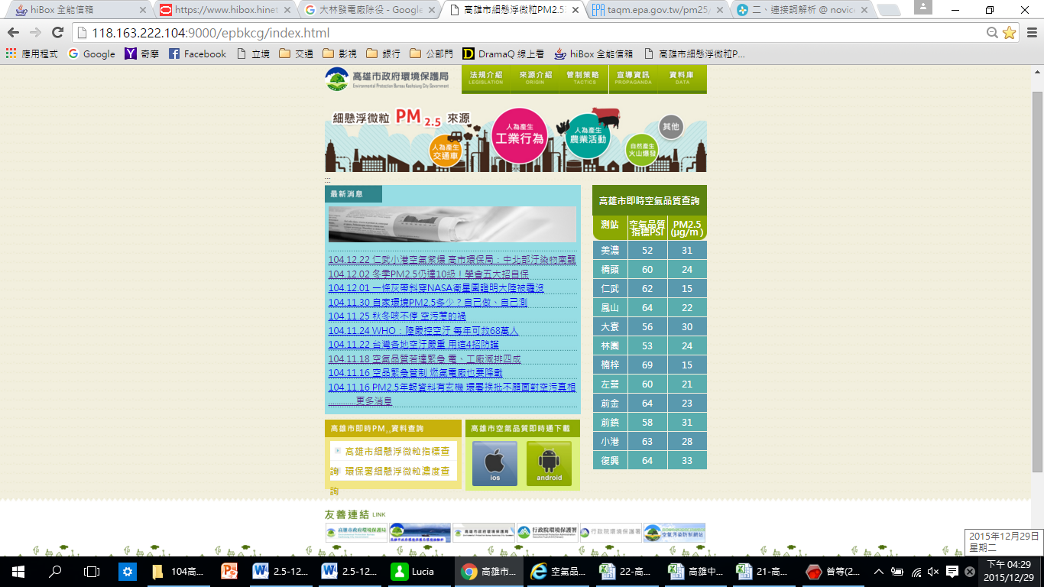

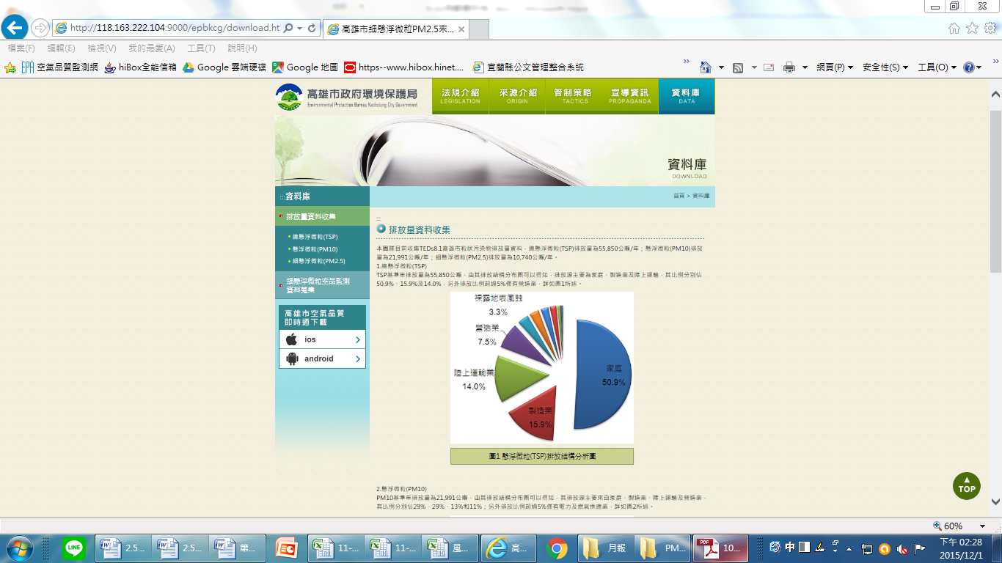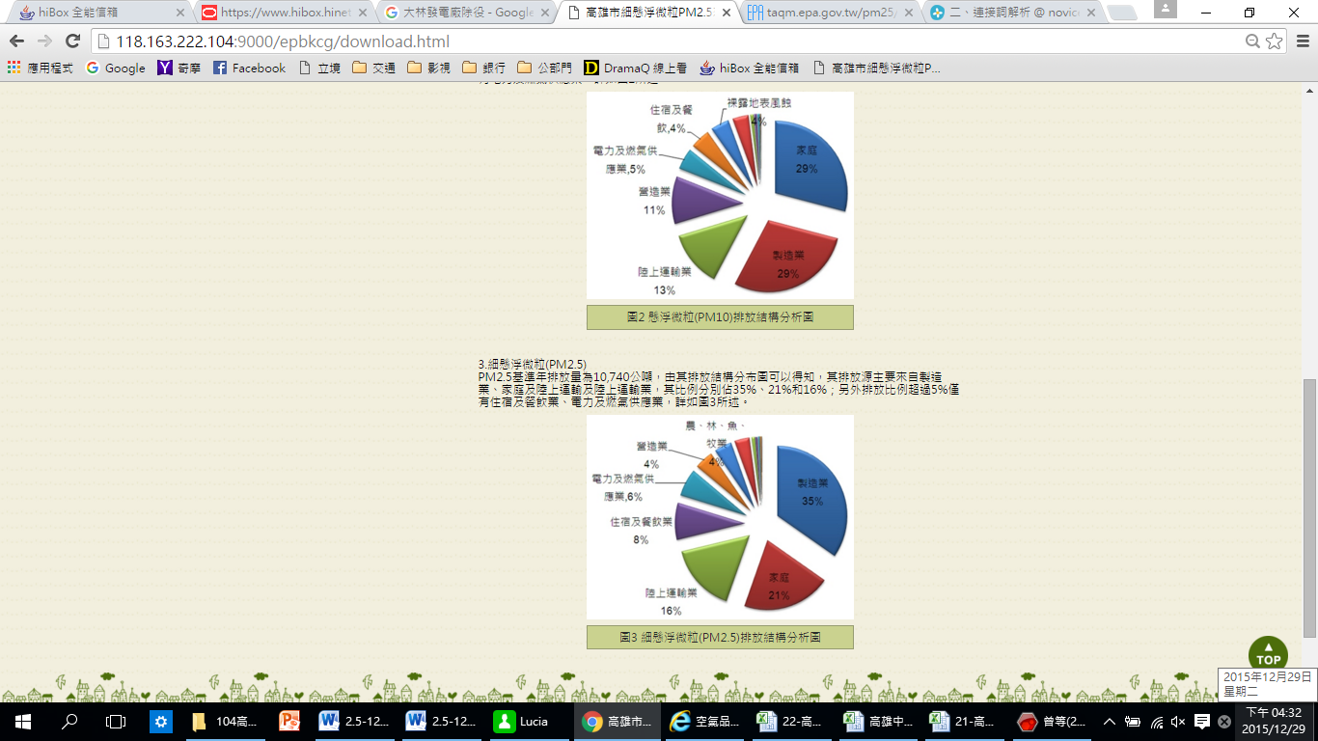

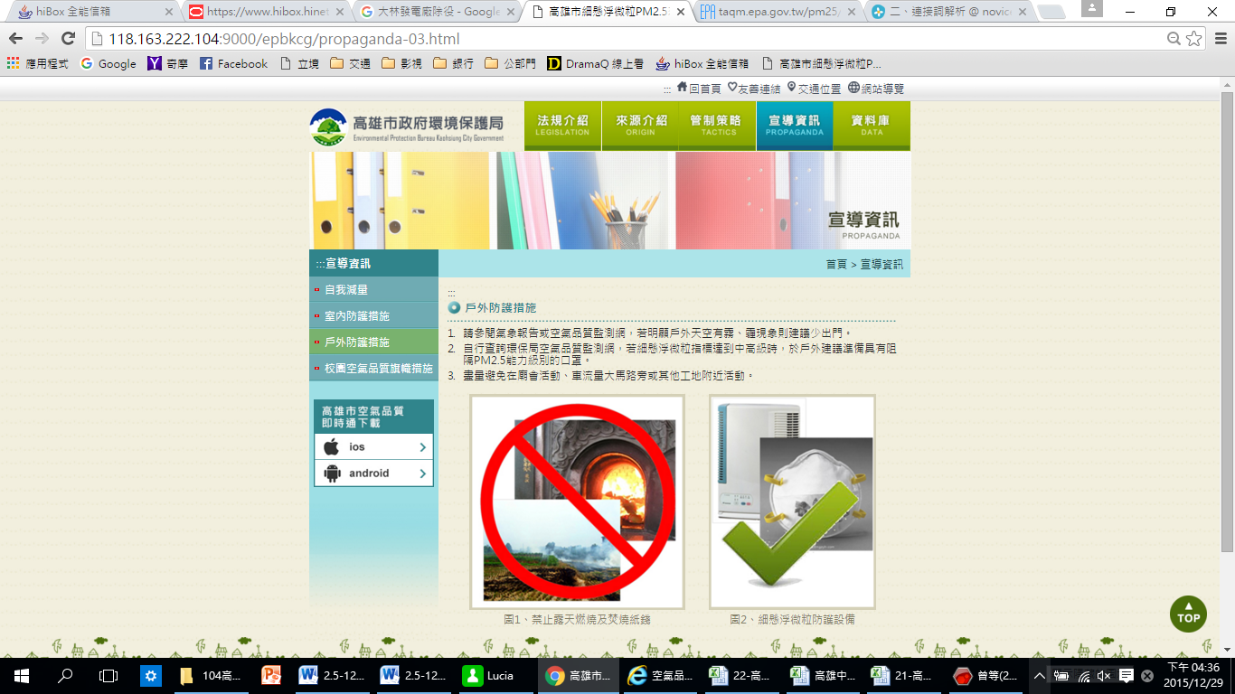

# 附件六

本計畫蒐集彙整六都PM2.5管制策略及各項管制工作如下：

台北市管制策略

|  |  |
| --- | --- |
| 管制措施 | |
| 固污 | 空污費及許可稽查 |
| 鍋爐燃料管制 |
| 民生逸散源、固定逸散源管制 |
| 惡臭與露天燃燒管制 |
| 移污 | 提升納管率 |
| 淘汰二行程機車、老舊車輛 |
| 推廣電動機車 |
| 定檢站管理 |
| 汽機車保檢合一及車隊自主管理 |
| 低污染識別章 |
| 逸散 | 營建工地管理、塵土不落地 |
| 街道洗掃(公有、認養) |
| 其他 | 提升綠運輸及YOUBIKE |
| 城市綠美化及工地綠圍籬 |
| 資料來源：臺北市環境保護局-103臺北市環境保護計畫 | |